ملحق الوثائق

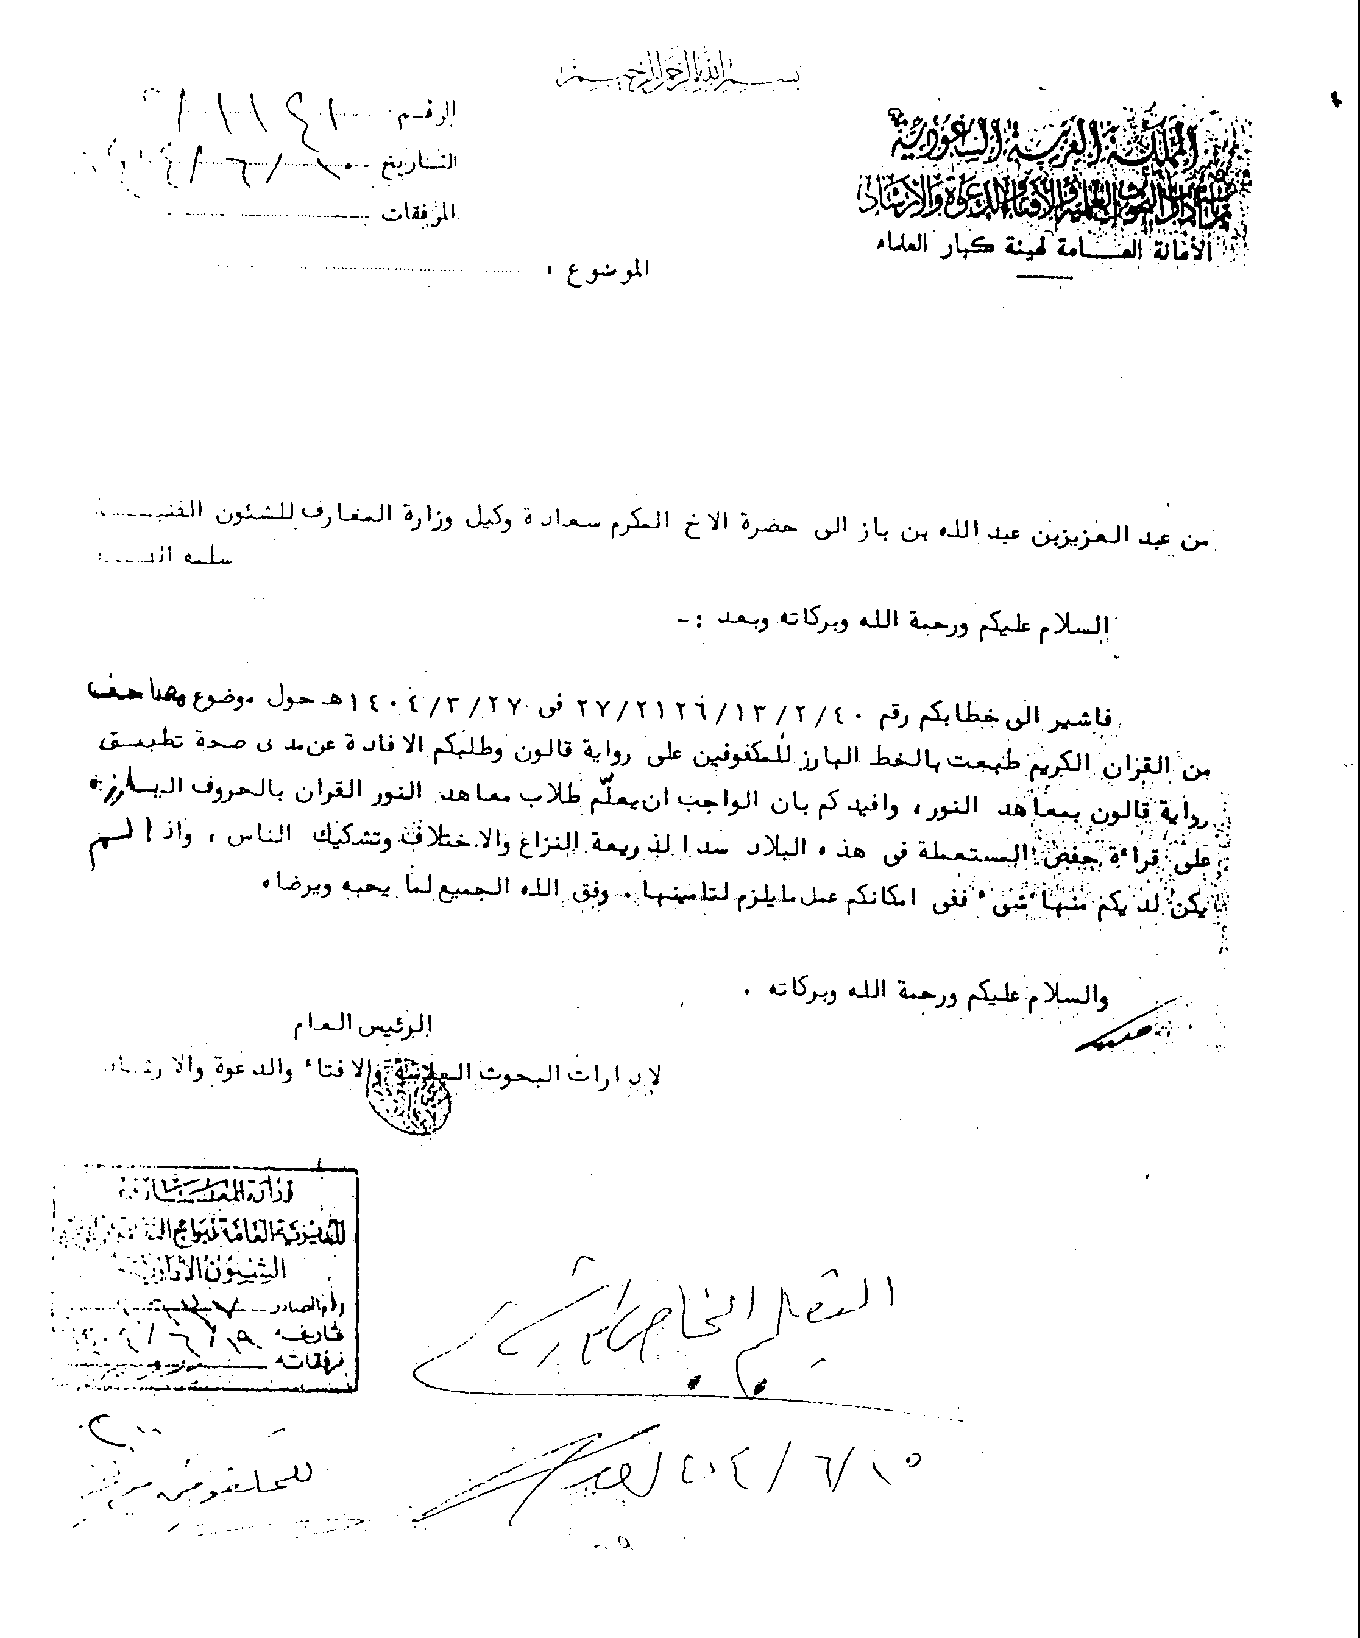

ملحق رقم (1) (نقلاً عن تعليم المكفوفين في العالم العربي: نشأة الخط البارز: لعبدالرحمن بن سالم الخلف).

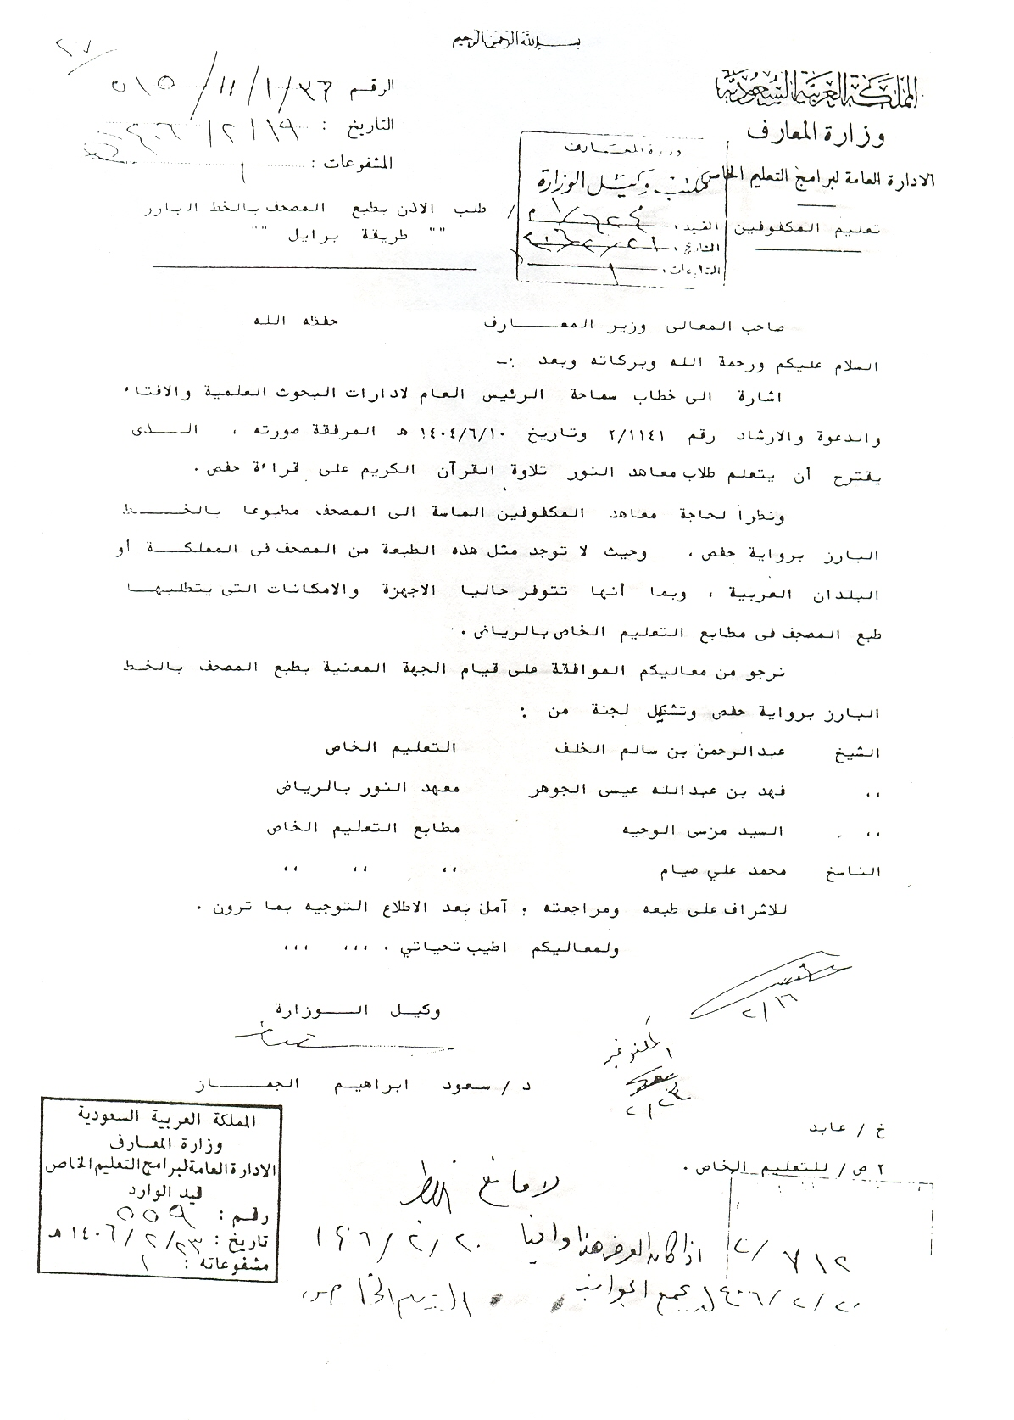

الملحق رقم (2) (نقلاً عن تعليم المكفوفين في العالم العربي).
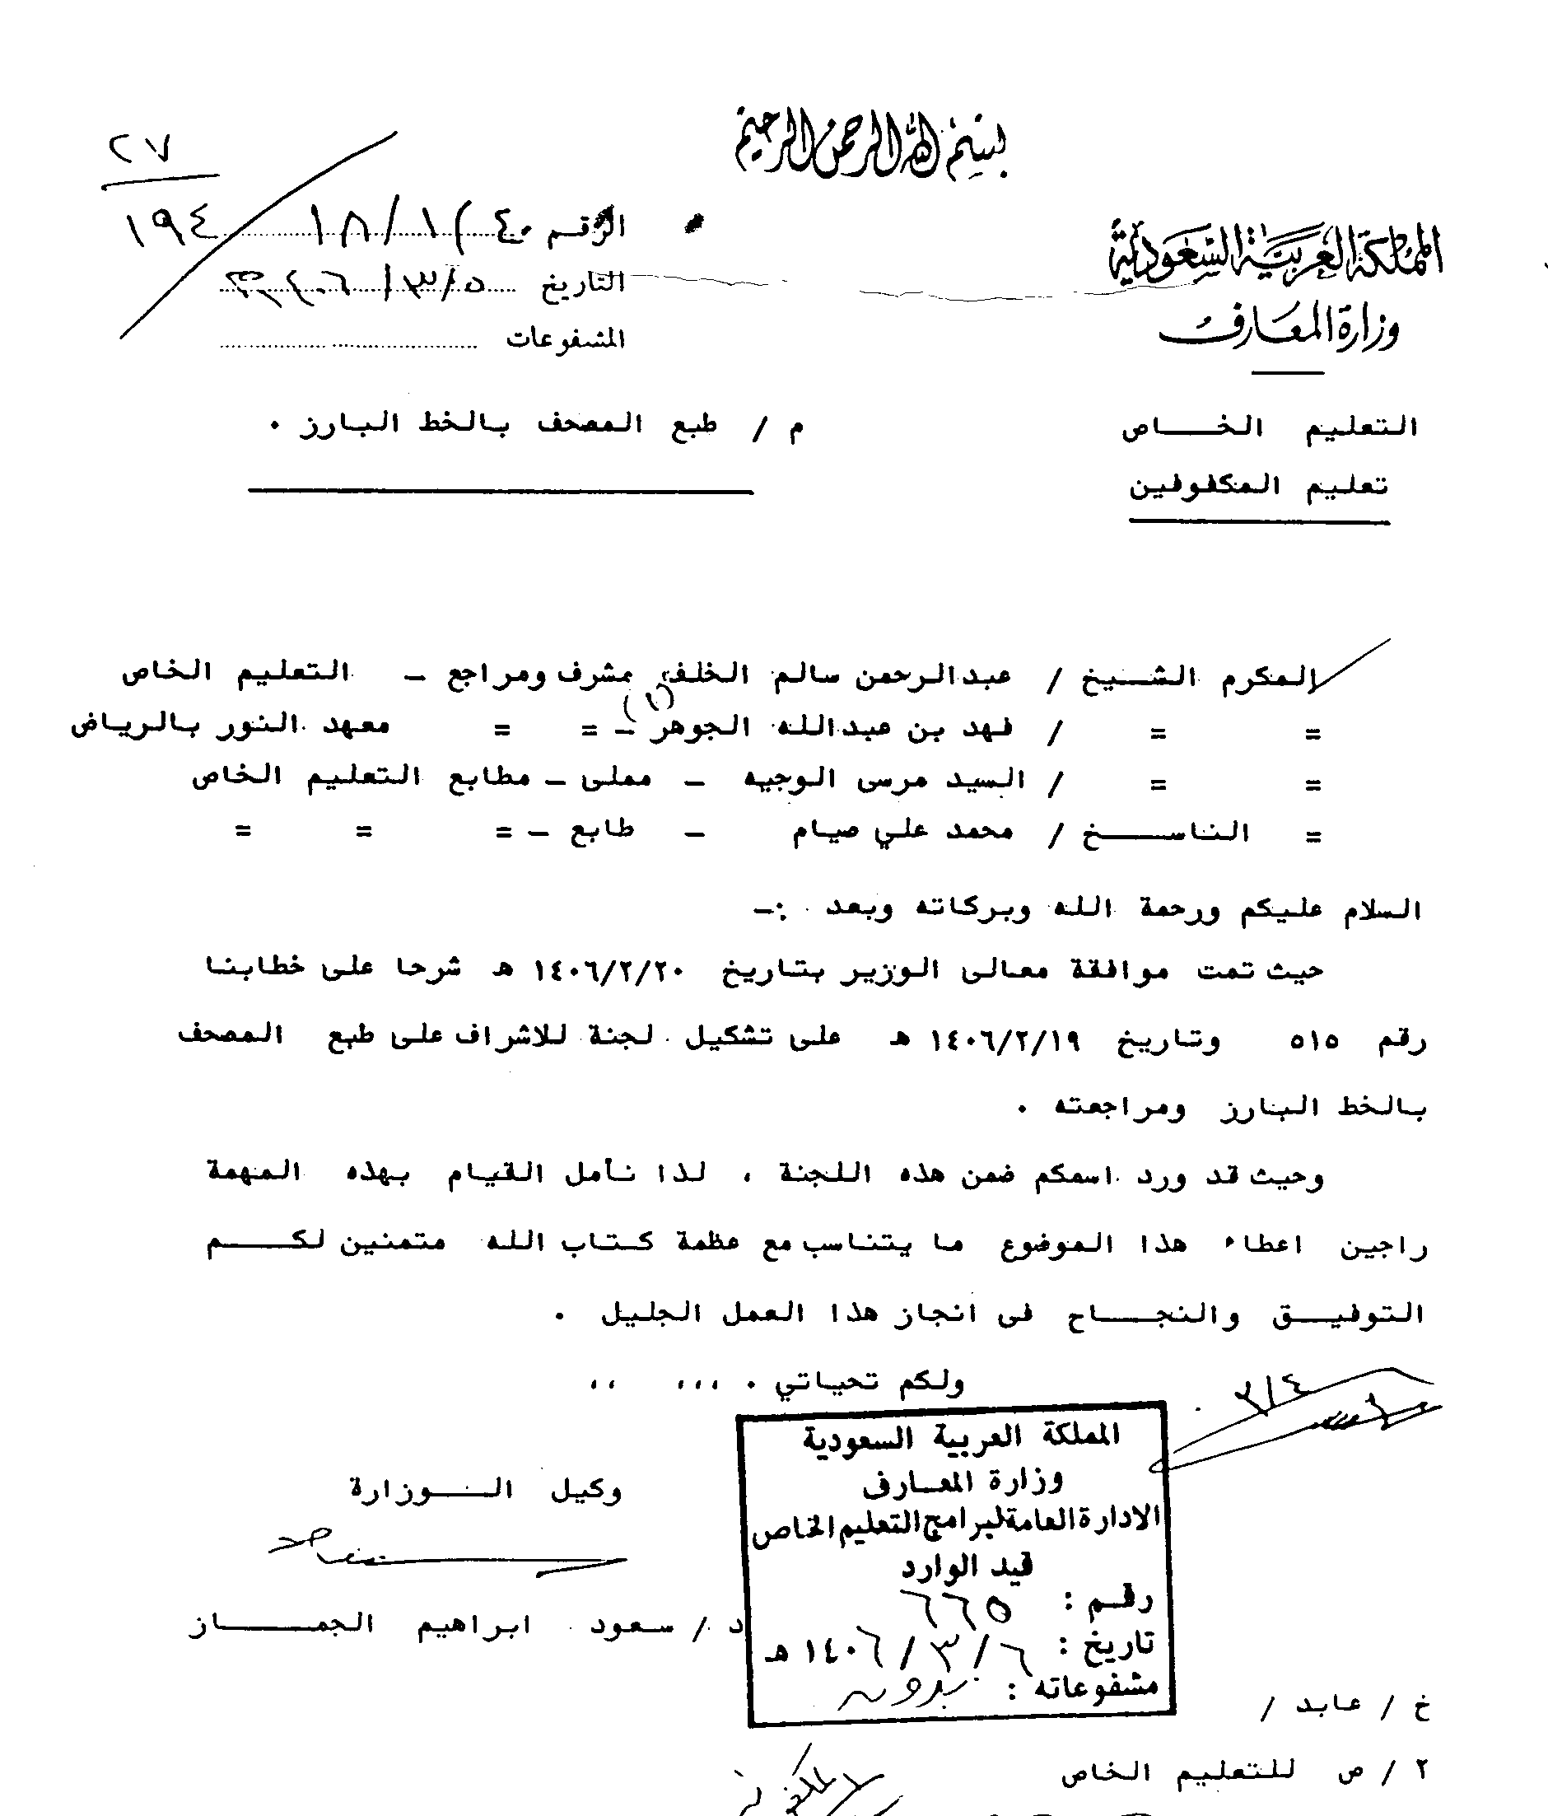

الملحق رقم (3) (نقلاً عن تعليم المكفوفين في العالم العربي).

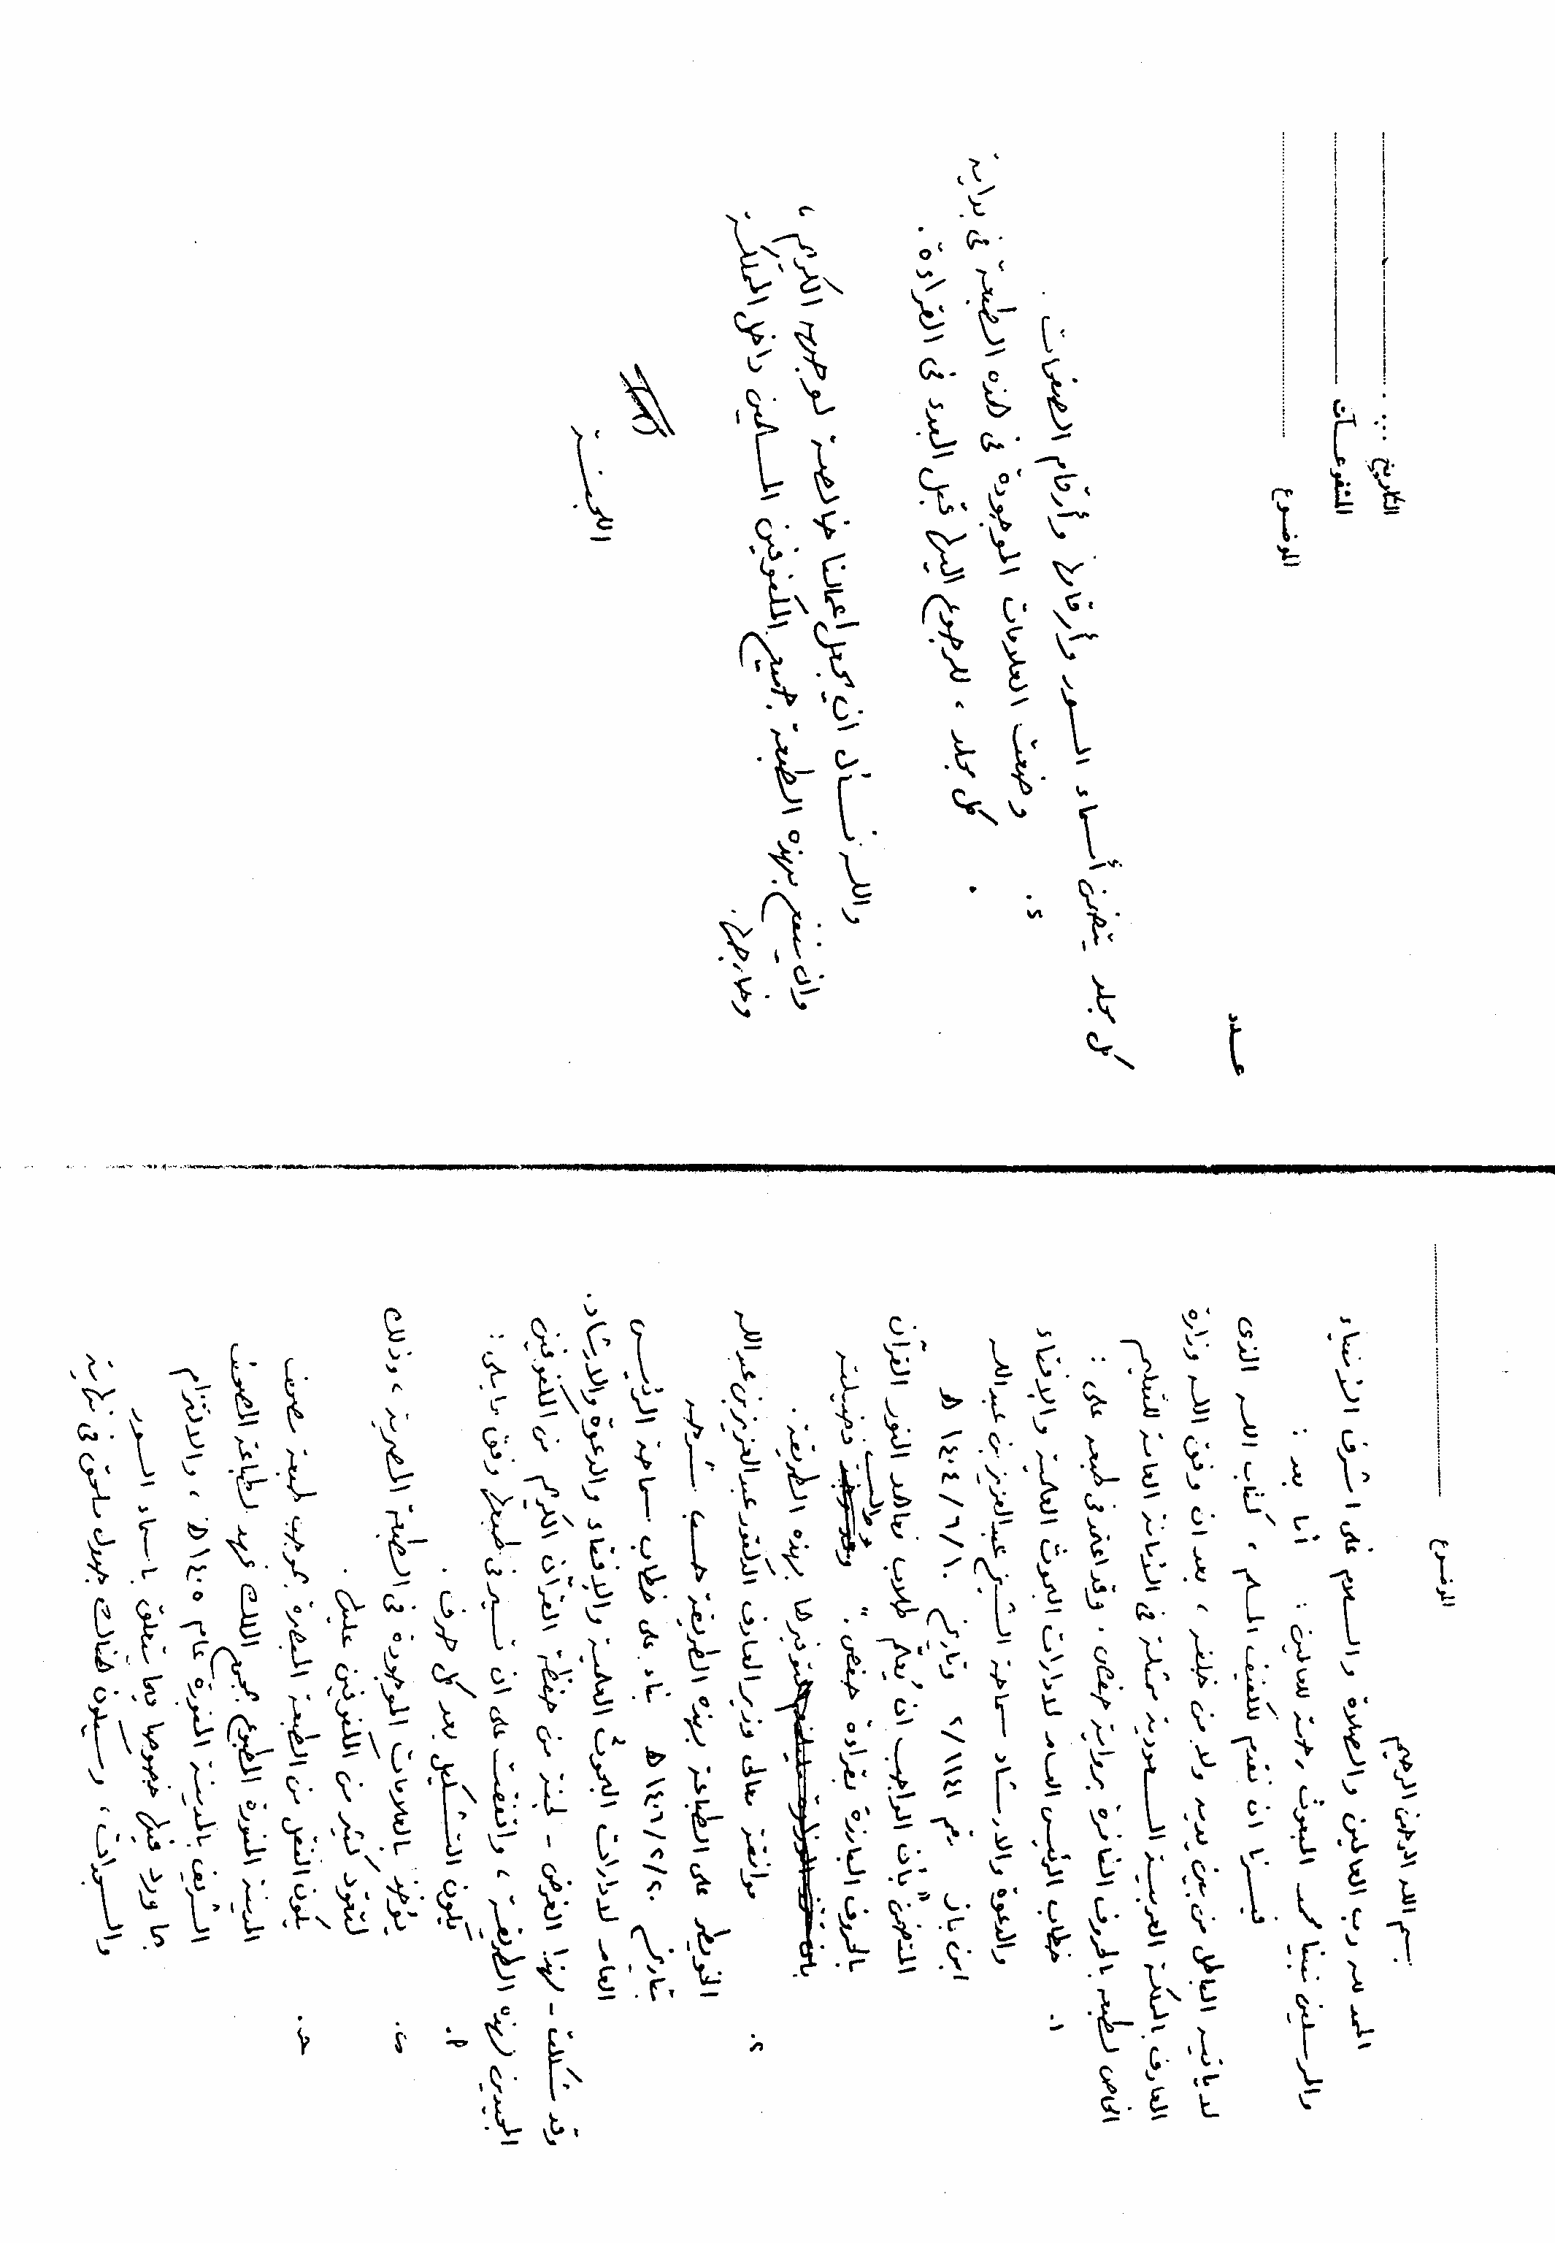

الملحق رقم (4) مقدمة الطبعة الأولى للقرآن الكريم بالخط البارز (برايل) في المملكة العربية السعودية (نقلاً عن تعليم المكفوفين في العالم العربي).
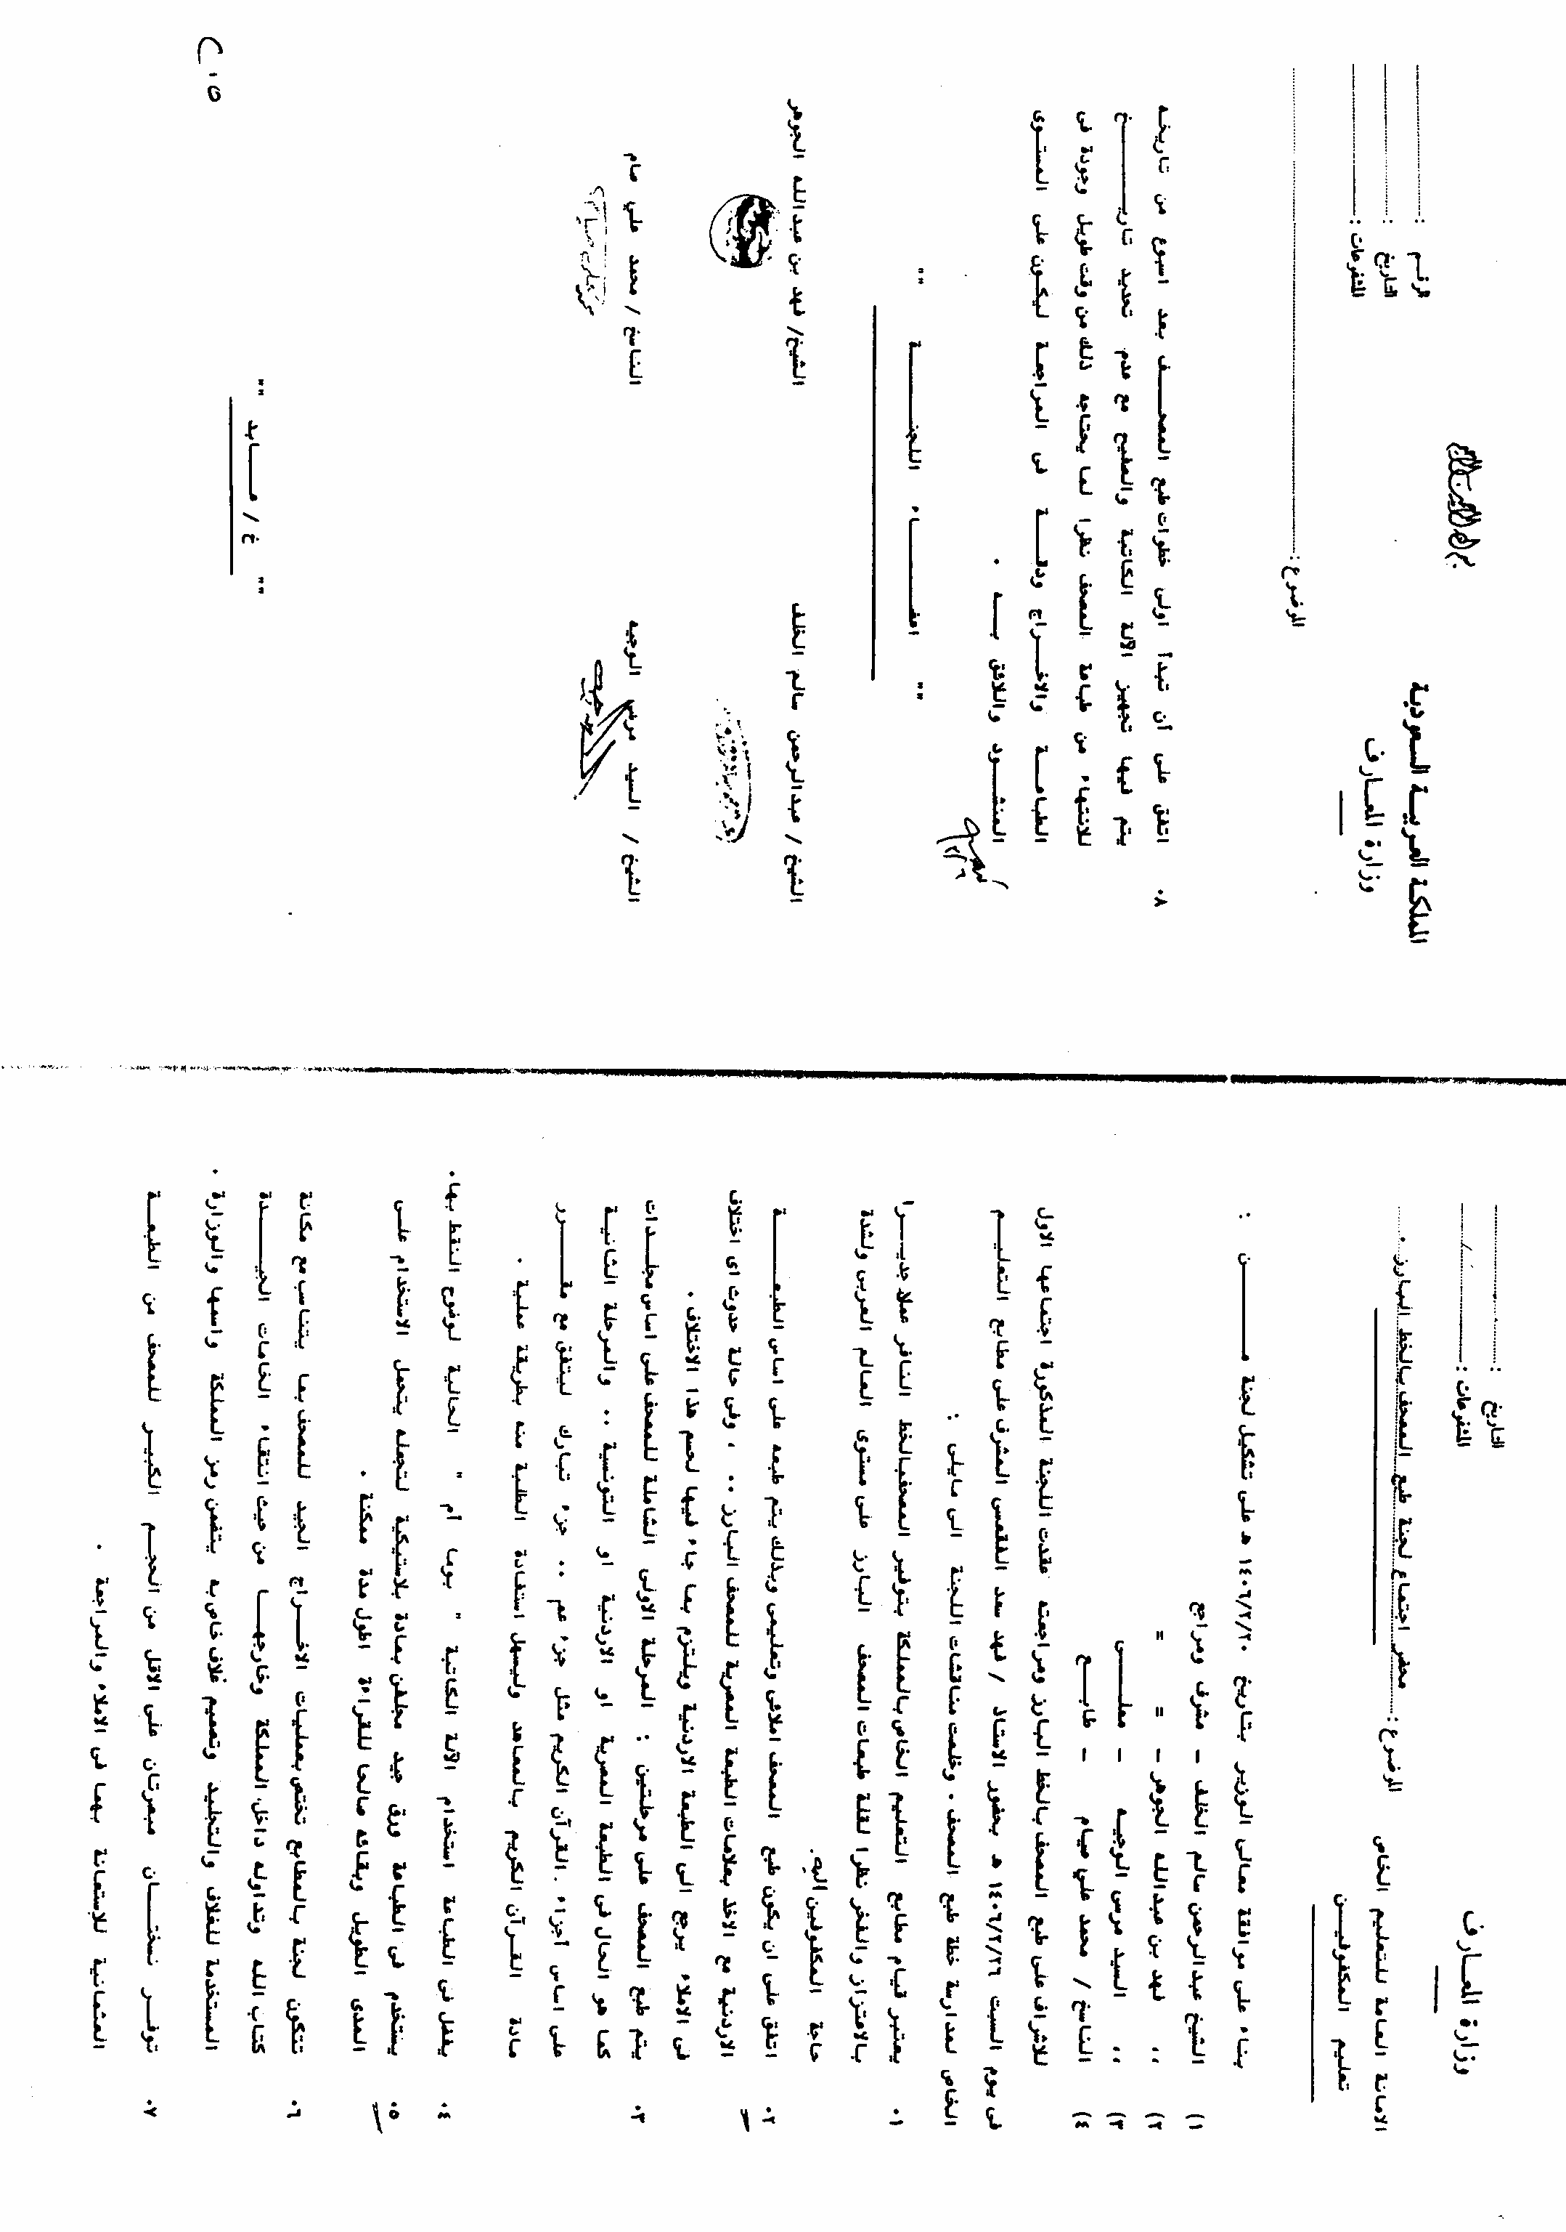

الملحق رقم (5) محضر الاجتماع الأول للجنة طباعة المصحف بالخط البارز الذي عُقد في 26/2/1406هـ، وزارة المعارف، الأمانة العامة للتربية الخاصة (نقلاً عن تعليم المكفوفين في العالم العربي).

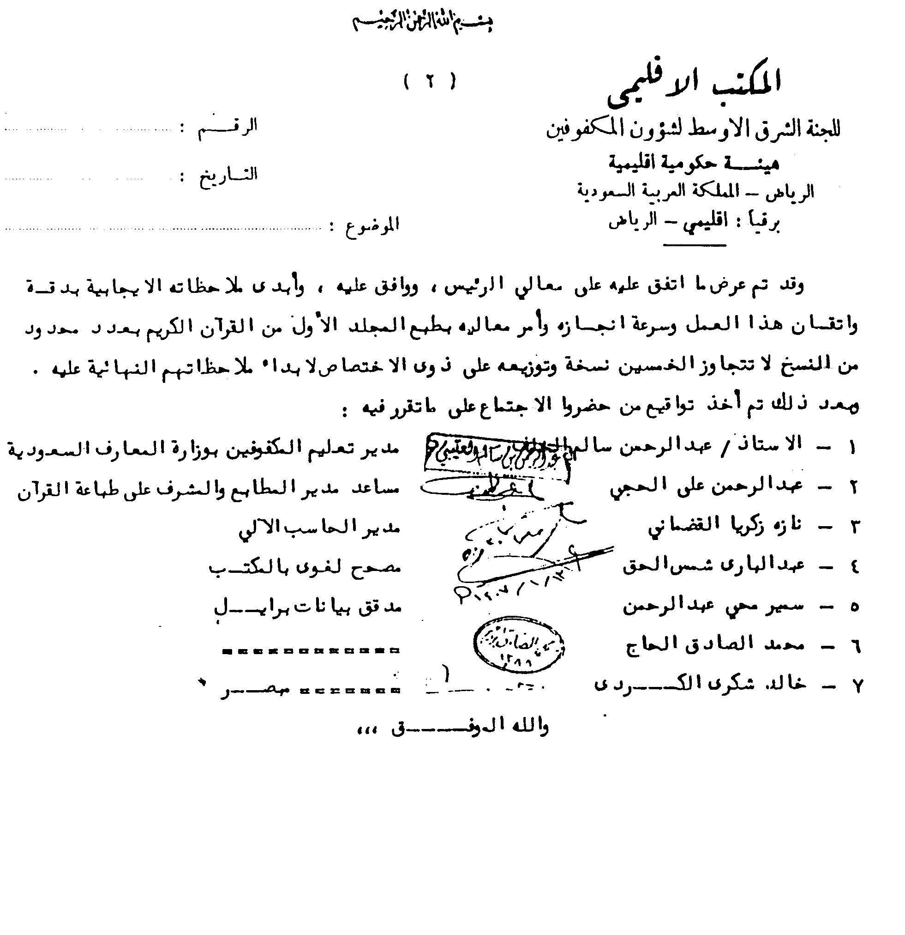
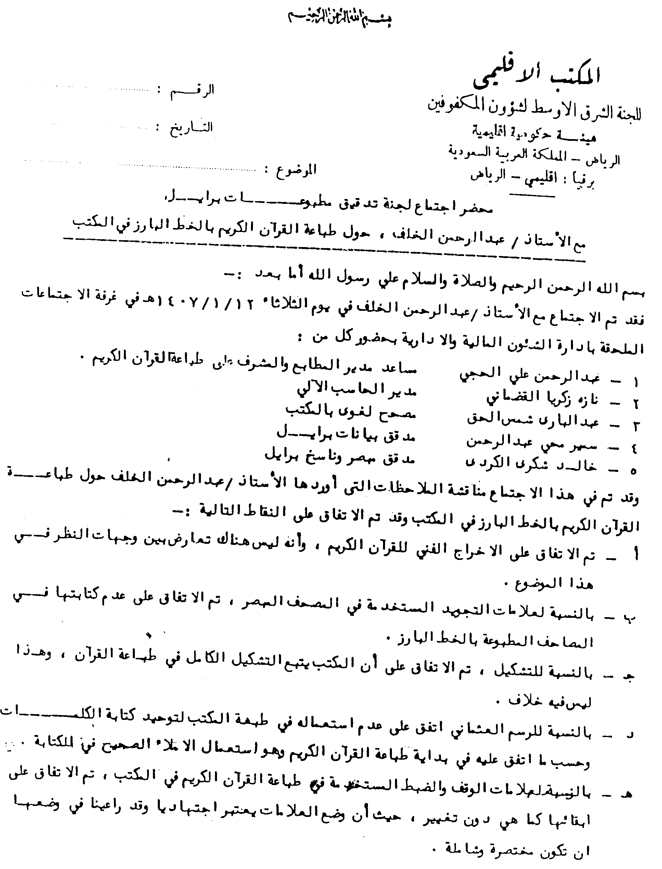

الملحق رقم (6) محضر اجتماع لجنة تدقيق مطبوعات برايل مع د. عبد الرحمن الخلف حول طباعة القرآن بالخط البارز بتاريخ 12/1/1407هـ، في المكتب الإقليمي للجنة الشرق الأوسط لشؤون المكفوفين، الرياض (نقلاً عن تعليم المكفوفين في العالم العربي).

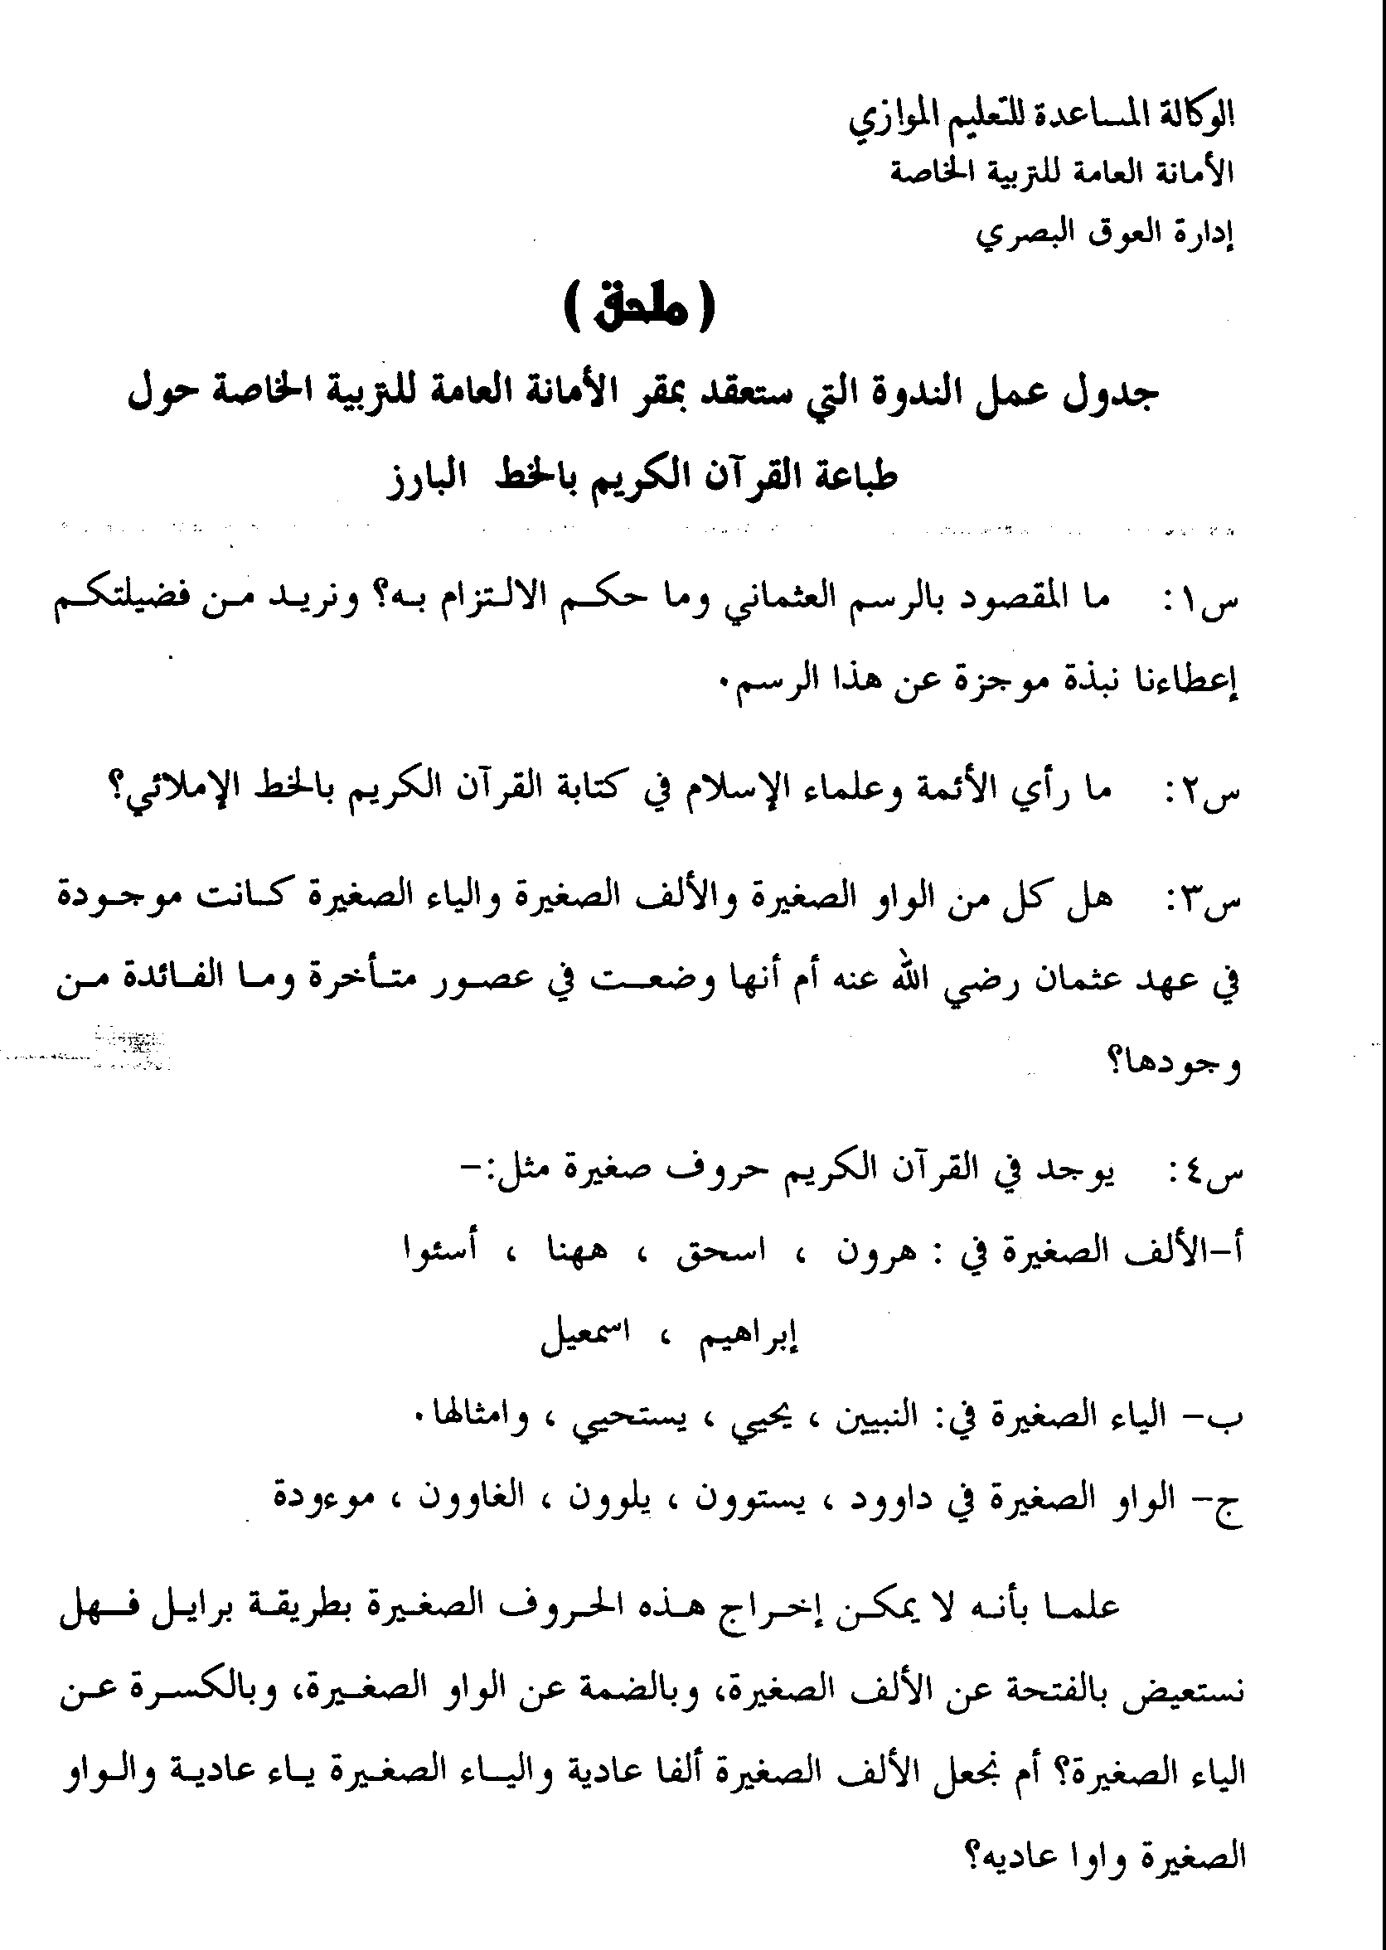
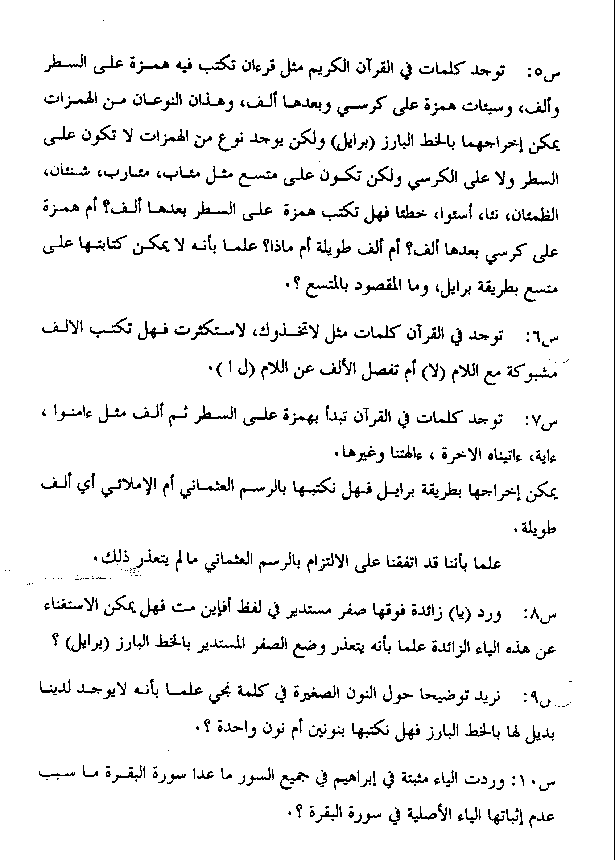
الملحق رقم (7) (نقلاً عن جهود المملكة العربية السعودية في مجال طباعة القرآن الكريم للمكفوفين بطريقة برايل ص 17، 18).

